**ACTIVIDAD: LUNES 30 DE NOVIEMBRE**

**CON MUCHOS DECIMALES**

HOY TRABAJARÁS CON LOS **RECURSOS DE LA PLATAFORMA SANTILLANA**, AL FINAL ENCONTRARÁS EL LINK, DEBERÁS REALIZAR TODAS LAS **ACTIVIDADES DE LA PÁGINA 5 EN LA CARPETA (PUNTOS 13, 14, 15 Y 16)** TE DEJO LAS IMÁGENES PARA GUIARTE…

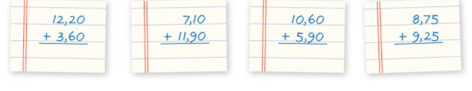

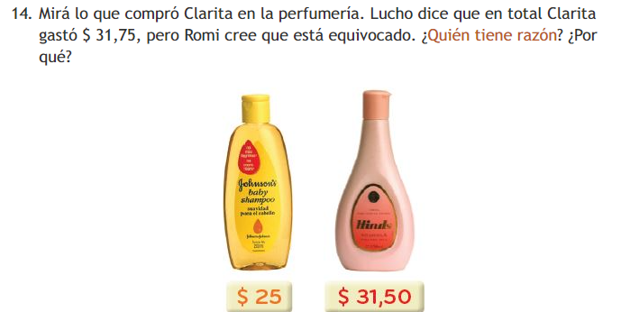

**LIBRO WEB MATEMÁTICA 4, CAPITULO 6 ¨DECIMALES¨, PÁGINA 5**